Kastre Vallavalitsuse 25. märts 2021 korralduse nr 159
Lisa 1

Priit Lomp
Vallavanem

Lähteseisukohad Savitööstuse ning selle lähiala katastriüksuste detailplaneeringu koostamiseks ja vormistamiseks
Lähteseisukohad on kehtivad 12 kuud alates nende väljastamisest 25. märts 2021. a.
- Lähteseisukohtade koostamise alus ja koostaja
Planeerimisseadus (edaspidi PlanS) § 6 punkti 12 kohaselt on planeeringu lähteseisukohad planeerimismenetluses algatamisel või pärast algatamist koostatav dokument, milles planeeringu koostamise korraldaja kirjeldab planeeringu koostamise vajadust, eesmärki ja ülesandeid, mida planeeringuga kavatsetakse lahendada, esitab planeeringu koostamise eeldatava ajakava ning annab ülevaate planeeringu koostamiseks vajalike uuringute tegemisest ja planeeringu koostamisse kaasatavatest isikutest. Samuti esitab Kastre Vallavalitsus lähteseisukohtades ka muu vajamineva info planeeringu koostamiseks ja vormistamiseks. Lähteseisukohad koostas Kastre Vallavalitsuse maaspetsialist Kati Kala.

- Detailplaneeringu koostaja, eesmärk ja ülesanded ning muu vajalik info
V Hooldus OÜ esindaja Taivo Päll on esitanud avalduse (registreeritud 03. märtsil 2021. a kirja nr 6-3/432 all) detailplaneeringu algatamiseks.
Planeeringualaks on Savitööstuse katastriüksus (kinnistu registriosa nr 4424604, katastritunnus 18501:001:1071, pindala on 15,78 ha, sihtotstarve 100% maatulundusmaa, omanik on V Hooldus OÜ (äriregistri registrikood 12366686)), millest hõlmatakse planeeringualasse ca 8,3 hektari suurune maa-ala ja Männi tee 49 katastriüksus (kinnistu registriosa nr 3926104, katastritunnus 18501:001:0858, pindala on 640 m², sihtotstarve 100% veekogude maa, omanik on Ehitusjäätmed OÜ (äriregistri registrikood 12811784)). Ehitisregistri andmetel Savitööstuse ja Männi tee 49 katastriüksustel rajatisi ja hooneid ei paikne. Savitööstuse katastriüksusel paikneb pärandkultuuri objekt Potimägi (registreerimisnumber 185:SAT:003).
Detailplaneeringu eesmärk on kruntideks jagamine ning määrata ehitusõigused ridaelamute, paarismajade ja üksikelamute püstitamiseks. Planeeringuga lahendatakse ka juurdepääs, parkimine, haljastus, tehnovõrkudega varustatus ja heakord. Planeeritava ala pindala on ligikaudu on 8,40 ha.
Planeerimisseaduse § 125 lõike 2 kohaselt on detailplaneeringu koostamine nõutav üldplaneeringuga määratud detailplaneeringu koostamise kohustusega alal või juhul. Haaslava valla üldplaneeringu (seletuskirja peatükk 3.4) kohaselt on detailplaneeringu koostamine kohustuslik üldplaneeringus esitatud elamumaa, äri- ja tootmismaa ning sotsiaalmaa tähistusega maa-alade puhul. Savitööstuse ja Männi tee 49 katastriüksused jäävad üldplaneeringus elamumaa maa-alale.

Detailplaneeringu ülesanded:
- planeeringuala kruntideks jaotamine;
- krundi hoonestusala määramine;
- krundi ehitusõiguse määramine (krundi kasutamise sihtotstarve, hoonete suurim lubatud arv, hoonete suurim lubatud ehitisealune pind, hoonete lubatud maksimaalne kõrgus);
- detailplaneeringu kohustuslike hoonete ja rajatiste toimimiseks vajalike ehitiste, sealhulgas tehnovõrkude ja -rajatiste ning avalikule teele juurdepääsuteede võimaliku asukoha määramine;
- ehitise ehituslike tingimuste määramine;
- ehitise arhitektuuriliste ja kujunduslike tingimuste määramine;
- liiklus- ja parkimiskorralduse põhimõtete määramine (planeerinualale tagada vähemalt 3 juurdepääsu);
- haljastuse ja heakorrastuse põhimõtete määramine;
- kuja määramine;
- kuritegevuse riski vähendavate tingimuste määramine;
- müra-, vibratsiooni-, saasteriski- ja insolatsioonitingimusi ning muid keskkonnatingimusi tagavate nõuete seadmine (detailplaneeringu koostamisel hinnata üleujutusega kaasneda võivaid riske ning samuti pakkuda välja üleujutusest tulenevate kitsenduste ning võimalike leevendavate meetemed/erilahendused);
- servituutide seadmise ja olemasoleva või kavandatava tee avalikult kasutatavaks teeks määramise vajaduse märkimine;
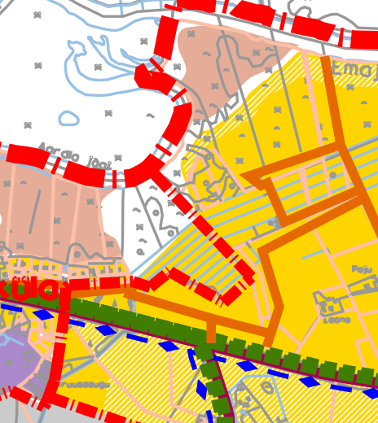
- põhjendatud juhul nendele ehitistele tingimuste seadmine, mille ehitamiseks ei ole detailplaneeringu koostamine nõutav (planeeringu käigus koostada ehitusgeoloogiliste ja –geodeetiline uuring ja vertikaalplaneerimine ning enne hoonete ja sademeveesüsteemide projekteerimist üleujutusest tulenevate kitsenduste ning võimalike leevendavate meetmete ja erilahenduste väljaselgitamiseks on soovitav eksperthinnangu läbiviimine ).

Joonis 1. Väljavõte Haaslava valla üldplaneeringust
- Üleujutusohuga ala
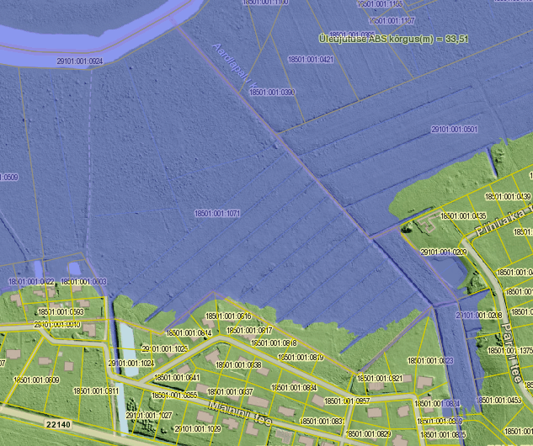
Joonis 2. Infot võimaliku maksimaalse veetaseme tõusu kaardil märgitud tasemeni riskipiirkondades 100 aasta jooksul (Allikas: Maa-amet_ üleujutusohuga alad))

Emajõe üleujutusohuga ala piiri määramisel võetakse aluseks töös monitooritud Emajõe tasemed ja uuringutega täpsustatud üleujutuskaardid. Eelnevast tuleneb, et Emajõe kaldale uute hoonete ehitamisel ja maakasutustingimuste määramisel ei lähtuta lammi-madalsoomuldade leviala kaardist (Emajõe kõrgveepiirist) vaid töös täpsustatud üleujutusohuga ala piirist. Põhjuseks on, et mullastiku leviala kaart erineb uuringutes tuvastatud üleujutuse andmetest, sh harvade üleujutuste andmetest. Vähendamaks Emajõe üleujutustest põhjustatud võimalikke kahjulikke tagajärgi inimeste tervisele, keskkonnale, kultuuripärandile ja majandustegevusele tuleb üleujutusohuga ala piiriks valida 1% kõrgusjoonele vastav absoluutkõrgus Euroopa kõrgussüsteemis (EH2000), mis Savitööstuse katastriüksuse piires jääb vahemikku 33,51 m.
Planeeringute koostamisel tuleb arvestada üleujutuse riskipiirkonna olemasoluga ning rakendada ennetavaid, välditavaid ja valmisoleku meetmeid:
- planeeringulahend, mis kajastub nii seletuskirjas kui ka joonistel, peab tuginema läbiviidud ehitusgeoloogiliste ja -geodeetiliste uurimistöödel;
- üleujutatavatel aladel tuleb anda planeeringuala ja selle lähiümbruse vertikaalplaneerimise lahendus detailplaneeringu staadiumis;
- planeerimisel üleujutusega aladele tuleb hinnata pikemas perspektiivis kaasnevat mõju, sh kumulatiivset mõju, üleujutuste ulatusele;
- uusarenduste planeerimisel kinnise sajuveesüsteemiga arvestada 1% veetaseme tõenäosusele juurde vähemalt 0,5 m (sh maapealsed rajatised) ning hoonete null-tasandile vähemalt 0,8 m ehk 0,5 m, millele lisatakse veel 0,3 m (sokli kõrgus), mis teeb kokku 0,8 m;
- tehnovõrkude projekteerimisel ja ehitamisel tuleb arvestada üleujutusohuga (teed, tehnovõrgud). Tee peab olema vastupidav muutlikele loodusoludele sh üleujutustele. Lisaks mootorsõidukitele peab tee olema kasutatav ka kergliiklejatele ja jalgsi liikujatele (tee osad: 1,0 teepeenar, 2,0 kergtee, 2,0 haljasala, 5,6 sõidutee, 1,0 teepeenar);
- elektripaigaldised (kaablid, valgustid, ühenduskohad, kilbid jne) tuleb projekteerida, ehitada ja kasutada elektriohutusseaduse nõudeid järgides;
- uued alajaamad ja elektrikilbid tuleb paigaldada abs kõrgusele 33,51 m kõrgusele, mis on üleujutusohuga ala piiriks 1% kõrgusjoonele vastav absoluutkõrgus;
- sademe- ja reoveepumplad tuleb üleujutusohuga aladel planeerida üleujutuskindlaks. Pumpadele ja toitesüsteemidele tuleb rajada vähemalt kuni 33,51 m kõrgusele, mis on üleujutusohuga ala piiriks 1% kõrgusjoonele vastav absoluutkõrgus, et tagada töökindlus;
- üleujutusohtu vähendavate leevendusmeetmete rakendamisel (nt maapinna täitmisel vms) ei tohi halvendada kõrvalasuvate alade/kinnistute seisundit (sh veerežiimi);
- üleujutusohuga aladel tuleb arvestada üleujutuse mõju konstruktsioonidele ja ehitusmaterjalidele ning vajadusel rajada ehitise vastavad osad veekindlatena või hingavatena.
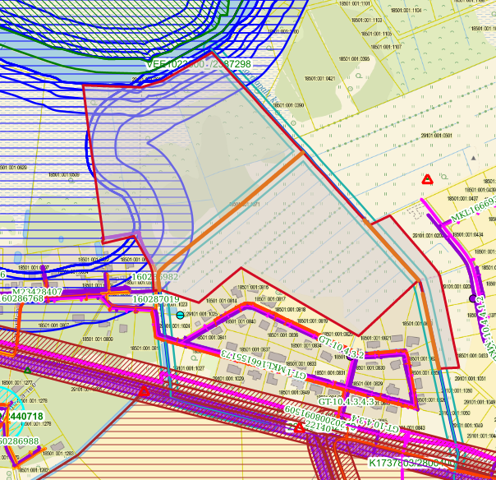
Joonis 3. Katastriüksustele ulatuvad kitsendused (Allikas: Maa-amet_ kitsendused)

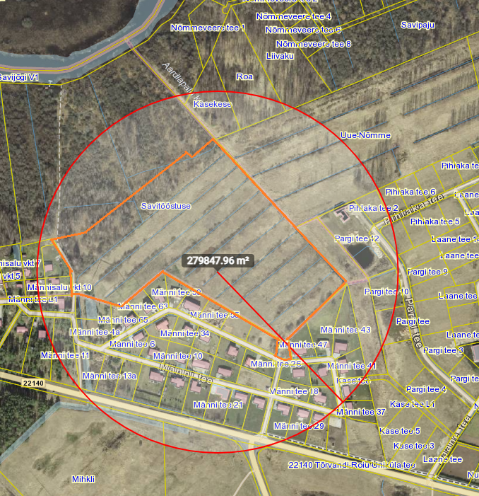
- Planeeritav ala ja kontaktvöönd
Joonis 4. Planeeritav ala (oranžiga), kontaktvöönd (punasega) (Allikas: Maa-amet).
- Koostöö ja kaasamine detailplaneeringu koostamisel
PlanS § 127 lg 1 kohaselt koostatakse detailplaneering koostöös valitsusasutustega, kelle valitsemisalas olevaid küsimusi detailplaneering käsitleb. PlanS § 127 lg 2 kohaselt kaasatakse detailplaneeringu koostamisse isikud, kelle õigusi võib planeering puudutada, ja isikud, kes on avaldanud soovi olla kaasatud.
Kooskõlastajad / koostöö tegijad | Kaasatavad
Päästeamet Lõuna päästekeskus | Uue-Nõmme - naaberkinnisasi
Põllumajandus-ja Toiduamet | Pargi tee 12 - naaberkinnisasi
AS Emajõe Veevärk | Pargi tee 10 - naaberkinnisasi
 | Pargi tee 8 - naaberkinnisasi
Elektrilevi OÜ | Pargi tee 6 - naaberkinnisasi
Telia Eesti AS | Kase tee L1 - naaberkinnisasi
Adven Eesti AS | Kase tee - naaberkinnisasi
AS Gaasivõrk | Männi tee 41 - naaberkinnisasi
 | Männi tee 43 - naaberkinnisasi
 | Männi tee 45 - naaberkinnisasi
 | Männi tee 47 - naaberkinnisasi
 | Männi tee 49 - naaberkinnisasi
 | Männi tee 51 - naaberkinnisasi
 | Männi tee 53 - naaberkinnisasi
 | Männi tee 55 - naaberkinnisasi
 | Männi tee 57 - naaberkinnisasi
 | Männi tee 59 - naaberkinnisasi
 | Männi tee 61 - naaberkinnisasi
 | Männi tee 63 - naaberkinnisasi
 | Männi tee 65 - naaberkinnisasi
 | Männi tee 4 - naaberkinnisasi
 | Männi tee 2 - naaberkinnisasi
 | Männi tee - naaberkinnisasi
 | Männisalu vkt 10 - naaberkinnisasi
 | Männisalu vkt 11 - naaberkinnisasi
 | Männisalu vkt 9 - naaberkinnisasi
 | Kasekese - naaberkinnisasi

Planeerija koostab kooskõlastuste ja koostöö koondtabeli, kus viidatakse kooskõlastuste asukohale detailplaneeringu materjalides (jrk nr; kooskõlastav organisatsioon / planeeritud krundi omanik; kooskõlastuse kuupäev ja number; kooskõlastaja nimi; kooskõlastuse originaali asukoht; märkused kooskõlastaja tingimuste täitmise kohta). Planeerija teeb koostööd tehnovõrkude valdajatega ning edastab kirjavahetuse ja muu dokumentatsioon (nt tehnilised tingimused) e-kirja teel Kastre Vallavalitsuse maaspetsialistile.

- Detailplaneeringu koostamise eeldatav ajakava
Ajakava on esialgne ja sellesse võib tulla muudatusi, mis sõltuvad detailplaneeringu menetlustoimingute kestvusest. Kui detailplaneeringu avalikul väljapanekul esitatakse kirjalikult arvamusi, mida planeeringu koostamisel ei arvestata, tuleb planeering vastavalt planeerimisseaduse § 138 esitada heakskiitmiseks Rahandusministeeriumile. Pärast heakskiitmist saab detailplaneeringu kehtestada ja seetõttu pikeneb menetluse kestvus.
Tegevus | Toimumise eeldatav aeg
Detailplaneeringu algatamine | märts 2021
Halduslepingu sõlmimine | aprill 2021
Detailplaneeringu koostamine | aprill – juuni 2021
Detailplaneeringu kontrollimine Kastre Vallavalitsuse poolt (vastavus lähteseisukohtadele) | juuli 2021
Detailplaneeringu kooskõlastamine | august - september 2021
Detailplaneeringu vastuvõtmine | oktoober 2021
Detailplaneeringu avaliku väljapaneku ja avaliku väljapaneku tulemuste avaliku arutelu korraldamine | november– detsember 2021
Detailplaneeringu kehtestamine | jaanuar 2022

- Varem koostatud arvestamisele kuuluvad planeeringud ja muud dokumendid
- Haaslava valla üldplaneering;
- Männi tee 2 maaüksuse detailplaneering (Haaslava Vallavolikogu 20. september 2017. a otsus nr 106);
- Männi tee 4 ja Männi tee 13 katastriüksuste ning lähiala detailplaneering (Kastre Vallavalitsuse 09.07.2020 korraldus nr 403);
- Raamatu maaüksuse detailplaneering (Haaslava Vallavolikogu 11.12.2006 otsus nr 59);
- Arteesia ja Anikva maaüksuse detailplaneering (Haaslava Vallavolikogu 27.10.2006 otsus nr 57);
- Savipaju, Lilu, Peetsu, Uue-Nõmme, Nõmmeveere, Nõmmiku, Nõmmevälja, Nõmmepõllu, Toominga tee 1 ning Paju tee1 ja 2 maaüksuste detailplaneering (Haaslava Vallavalitsuse 06.12.2007 korraldus nr 282);
- Planeerimisseadus;
- Kastre valla arengukava aastateks 2019–2026;
- Kastre valla ühisveevärgi ja –kanalisatsiooni arendamise kava aastateks 2018-2029;
- Tartu maakonnaplaneering 2030+;
- Riigihalduse ministri 17.10.2019 määrus nr 50 “Planeeringu vormistamisele ja ülesehitusele esitatavad nõuded“;
- ja muud asjakohased õigusaktid.

- Detailplaneeringu koostamiseks vajalike uuringute ja analüüside tegemine
Detailplaneeringut algatades uuringute ja analüüside tegemise vajadus puudub, kuid planeeringu käigus tuleb koostada ehitus-geoloogiline uuring (pinnaseuuringut on vaja iga hoone rajamiseks ja puuraukude tihedus peab olema vastav alale planeeritavate ehitiste arvule, kuid mitte väiksem kui üks puurauk ühe planeeritava kinnistu kohta) ja vertikaalplaneerimine ning enne hoonete ja sademeveesüsteemide projekteerimist üleujutusest tulenevate kitsenduste ning võimalike leevendavate meetmete ja erilahenduste väljaselgitamiseks on soovitav eksperthinnangu läbiviimine st, et planeeringulahend peab tuginema läbiviidud uuringutele ja vertikaalplaneeringule (palju on võimalik krunte moodustada, palju peab maapinda tõstma jne) ning kui uuringu tulemusel ilmneb, et ehitise püstitamine vajab ebanormaalselt suuri kulutusi pinnase kandevõime saavutamiseks, siis sellistele aladele ei tohi ehitusõigust anda/määrata. Kui detailplaneeringu koostamise käigus selgub, et detailplaneeringu koostamise raames on vajalik teha veel täiendavaid uuringuid, analüüse, ekspertiise, vms, siis tuleb need teha vajaduse tekkimisel.

- Detailplaneeringu esitamine vastuvõtmiseks ja avalikule väljapanekule suunamiseks, detailplaneeringu vormistamine, detailplaneeringu kehtestamine
Planeering koosneb planeerimise tulemusena valminud seletuskirjas ja joonistest. Planeering vormistada vastavalt riigihalduse ministri 17.10.2019 määrusele nr 50 „Planeeringu vormistamisele ja ülesehitusele esitatavad nõuded“. Menetlusdokumentide kausta komplekteerib Kastre Vallavalitsus.

Detailplaneeringu avalikustamine toimub vastavalt planeerimisseaduses sätestatud korrale. Detailplaneering esitatakse Kastre Vallavalitsusele ühes eksemplaris paberkandjal tehnovõrkude valdajate tingimustega ning digitaalselt riigiasustustega kooskõlastamiseks, vastuvõtmiseks ja avalikule väljapanekule suunamiseks (doc ja pdf vormingus). Avalikule väljapanekule suunamiseks tuleb planeeringuga esitada ka kooskõlastuste ja koostöö koondtabel. Detailplaneering avalikustatakse vastavalt planeerimisseadusele.

Detailplaneering esitatakse Kastre Vallavalitsusele kehtestamiseks digitaalselt ja paberkandjal, kehtestamiseks esitatakse planeering, mille koosseisus on ka Südame maaüksuse detailplaneeringus kehtetuks muutuva osa joonis. Detailplaneering kehtestatakse vastavalt planeerimisseadusele. Digitaalselt esitatakse ühes eksemplaris planeering CD-l või USB mälupulgal. CD plaat / USB mälupulk tuleb köita kahe identse paberkandja eksemplari koosseisu.

